一般社団法人ウォーターフロント協会 行き
平成３０年度
『みなとまちづくりマイスター』認定証授与式及び意見交換会
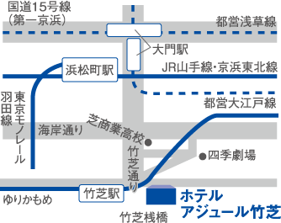
会場のご案内

ホテル アジュール竹芝
14階 天平の間
〒102-0022
東京都港区海岸1-11-2
℡ 03‐3437‐2011

交通のご案内
（ア）ＪＲ山手線・京浜東北線「浜松町駅」北口より、竹芝方向へ徒歩７分
（イ）羽田空港からモノレール利用で「浜松町駅」まで23分
（ウ）都営浅草線・都営大江戸線「大門駅」B1出口より徒歩８分
（エ）東京臨海新交通ゆりかもめ「竹芝駅」より徒歩１分

参加申込書

※下欄にご記入のうえ、FAXまたは、Ｅメールにてお申し込みください。
締切7月27日
参 加 者 | 氏名 |  | 氏名
 | 担当部署名 |  | 担当部署名
 | e-mail |  | e-mail
 | 組織名
 | 住所
 | 〒
 | TEL
認定証授与式
意見交換会
ご参加いただける項目に☑をつけて下さい □ □交流会
 | ※ 交流会 参加費5,000円（交流会に参加される場合は当日受付にて申し受けます）
FAX ０３－３４５３－０２５２ E-mail wf@waterfront.or.jp
平成30年 月 日

